Patstāvīgais darbs - zīmēšanas rīki prezentācijā
- Aktivizēt datnes 4K_05_03_Sagatave.pptx slaidu Nakts.  - Uzzīmēt mēnesi, izvēloties atbilstošo formu no grupas Pamata formas (Basic Shapes).  - Mēnesim mainīt aizpildījuma krāsu uz dzeltenu, kontūrlīnijas krāsu - uz baltu.  - No grupas Zvaigznes un plakāti (Stars and Banners) izvēlēties četrstaru zvaigznes formu un uzzīmēt to. | 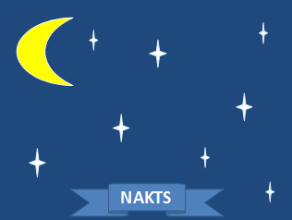
- Mainīt aizpildījuma krāsu uz baltu un kontūrlīnijas krāsu uz gaiši zilu.
- Dublēt zvaigzni vairākas reizes, dublētajām zvaigznēm mainīt izmēru.
- Aktivizēt slaidu Diena.  - Uzzīmēt sauli un vienu mākoni, izvēloties formas no grupas Pamata formas (Basic Shapes).  - Mainīt saules aizpildījuma krāsu uz dzeltenu un kontūrlīnijas krāsu uz baltu.  - Mainīt mākoņa aizpildījuma krāsu uz gaišzilu (tādu, lai nesakristu ar fona krāsu). | 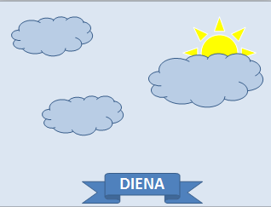
- Dublēt mākoni 2 reizes, novietot kā paraugā, mainot to izmērus.
- Aktivizēt slaidu Figūras.  - Uzzīmēt paraugā attēlotās figūras (trīsstūris, piecstūris, riņķis).  - Katrā uzzīmētajā formā ierakstīt tās nosaukumu. | 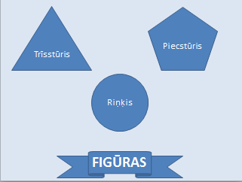
- Aktivizēt prezentācijas pēdējo slaidu.  - Veikt sava darba pašvērtējumu, slaidā uzzīmētajā kvadrātā ievietojot attiecīgo attēlu ar parakstu.  - Saglabāt prezentācijā veiktās izmaiņas.  - Apskatīt prezentāciju slaidrādes režīmā.  - Aizvērt prezentāciju lietotni. | 